Projektleiter Lloyd

1. Wer nimmt Teil und in etwa welchem Rhythmus finden Teambesprechungen statt? s. 15
2. Wer nimmt Teil und in etwa welchem Rhythmus finden Besprechungen des Lenkungsausschuss statt?

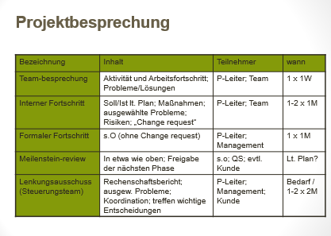

1. Was muss ein Protokoll formal enthalten?

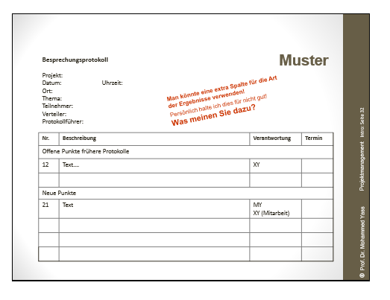

1. Welche Ereignisse kennen Sie für das Ereignisprotokoll?

Aufforderung, Beschluss, Empfehlung und Feststellung.

1. Was ist und wann ist ein Projekt-Sonderbericht notwendig?

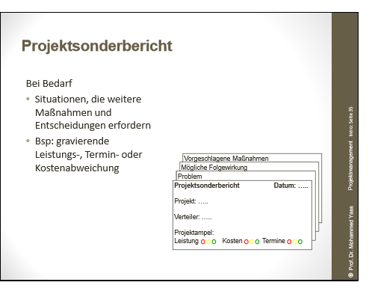

1. Was ist und wozu ist ein Projekt-Statusbericht notwendig?

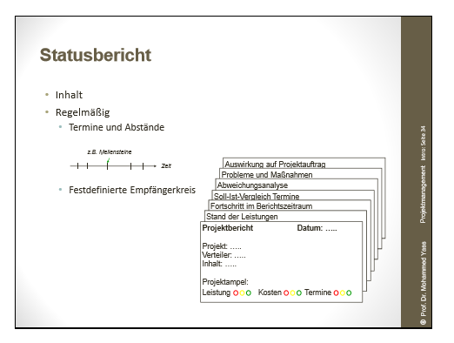

1. Was ist ein PSP (Projektstrukturplan)?

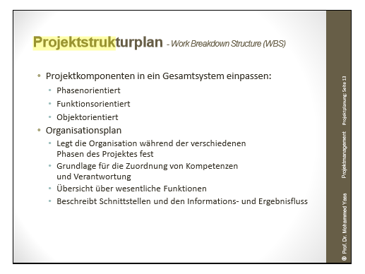

1. Nennen Sie die Nutzen von PSPs.

Mithilfe des PSPs kann man sein Projekt in kleinen Abschnitten einteilen. Dadurch

wird die Erstellung von Arbeitspaketen ermöglicht. Diese Arbeitspakete können

dann in einem Bereich eingeteilt werden (Designer, Programmierer), wo sie auch von

der richtigen Fachkraft abgeschlossen werden kann.

1. Welche Arten von PSPs kennen Sie? Welche Art haben Sie in Ihrer Arbeit verwendet?

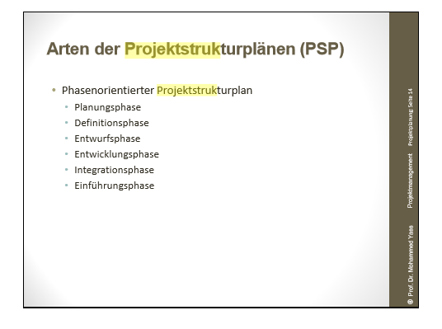

1. Welche Leitlinien der Projektplanung kennen Sie?

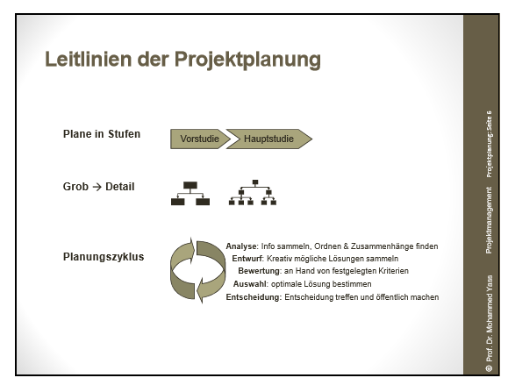

1. Was ist ein Arbeitspaket? Charakterisieren Sie ein Arbeitspaket.

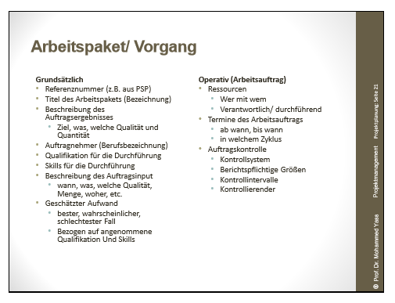

1. Welche Beziehungen bestehen zwischen Vorgängen? s.26
2. Was bedeutet „Normalfolge – EA“ bei den Vorgängen?

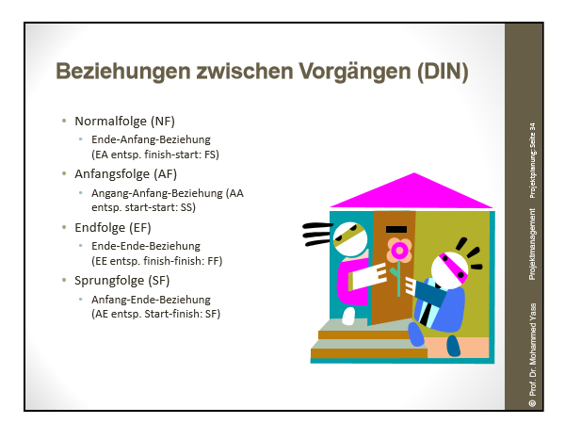

EA → Wenn der eine Vorgang endet(E), darf der ander Vorgang anfangen(A).

1. Wie war die Teamarbeit in Ihrem Projekt?
2. Was verstehen Sie unter „Teamtreue“? Wie war diese bei Ihrem Projekt?
3. Wie viel Zeit wurde für die Mitarbeiter einzeln geplant? Wie viel Zeit haben die MA tatsächlich gebraucht? Kommentieren Sie Ihre Aussagen!
4. Was werden Sie beim nächsten Projekt auf keinen Fall tun?
5. Was werden Sie beim nächsten Projekt anders machen?
6. Was war das wertvollste (falls zutrifft), was Sie in diesem Fach gelernt haben?
7. Wie zufrieden waren Sie mit Ihrem Projektleiter/Team? Nennen Sie Beispiele, die Ihre Aussage unterstützen können.
8. Wer entscheidet, ob ein Projekt erfolgreich ist?